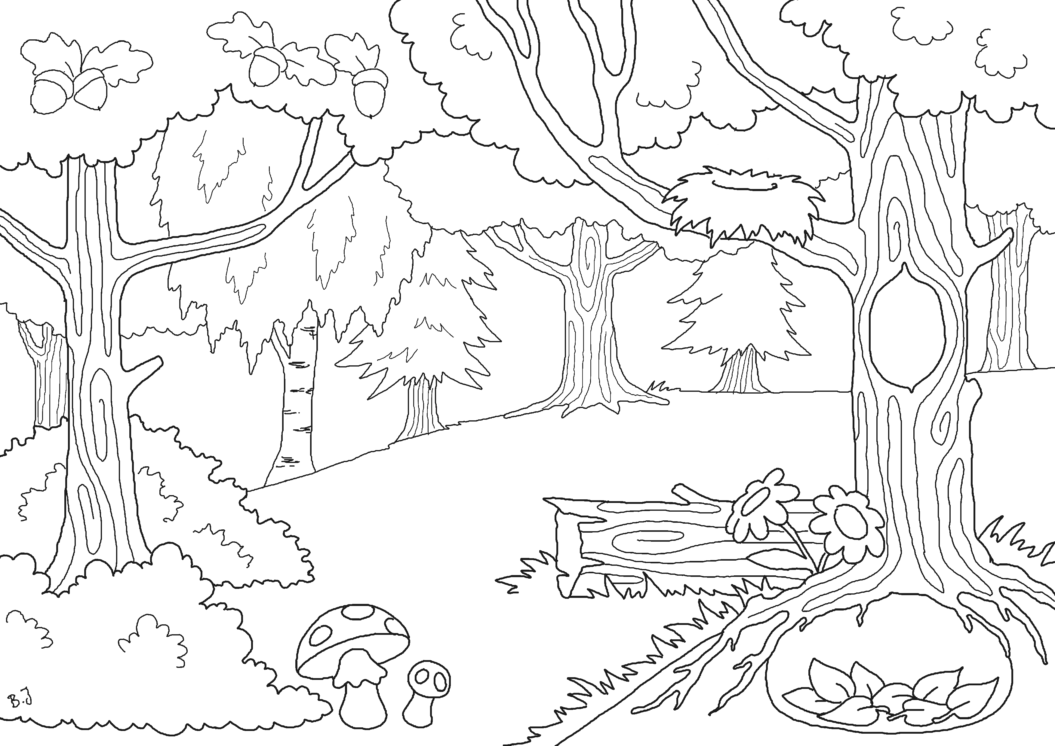

Wszelkie prawa zastrzeżone źródło: [www.superkid.pl](http://www.superkid.pl/)